
ОБЩЕСТВО С ОГРАНИЧЕННОЙ ОТВЕТСТВЕННОСТЬЮ
«ЛАЗЕРТАГ»

ПАСПОРТ

Смоленск
ОБЩЕСТВО С ОГРАНИЧЕННОЙ ОТВЕТСТВЕННОСТЬЮ
«ЛАЗЕРТАГ»

Радиобаза для тира «Дикий Запад»

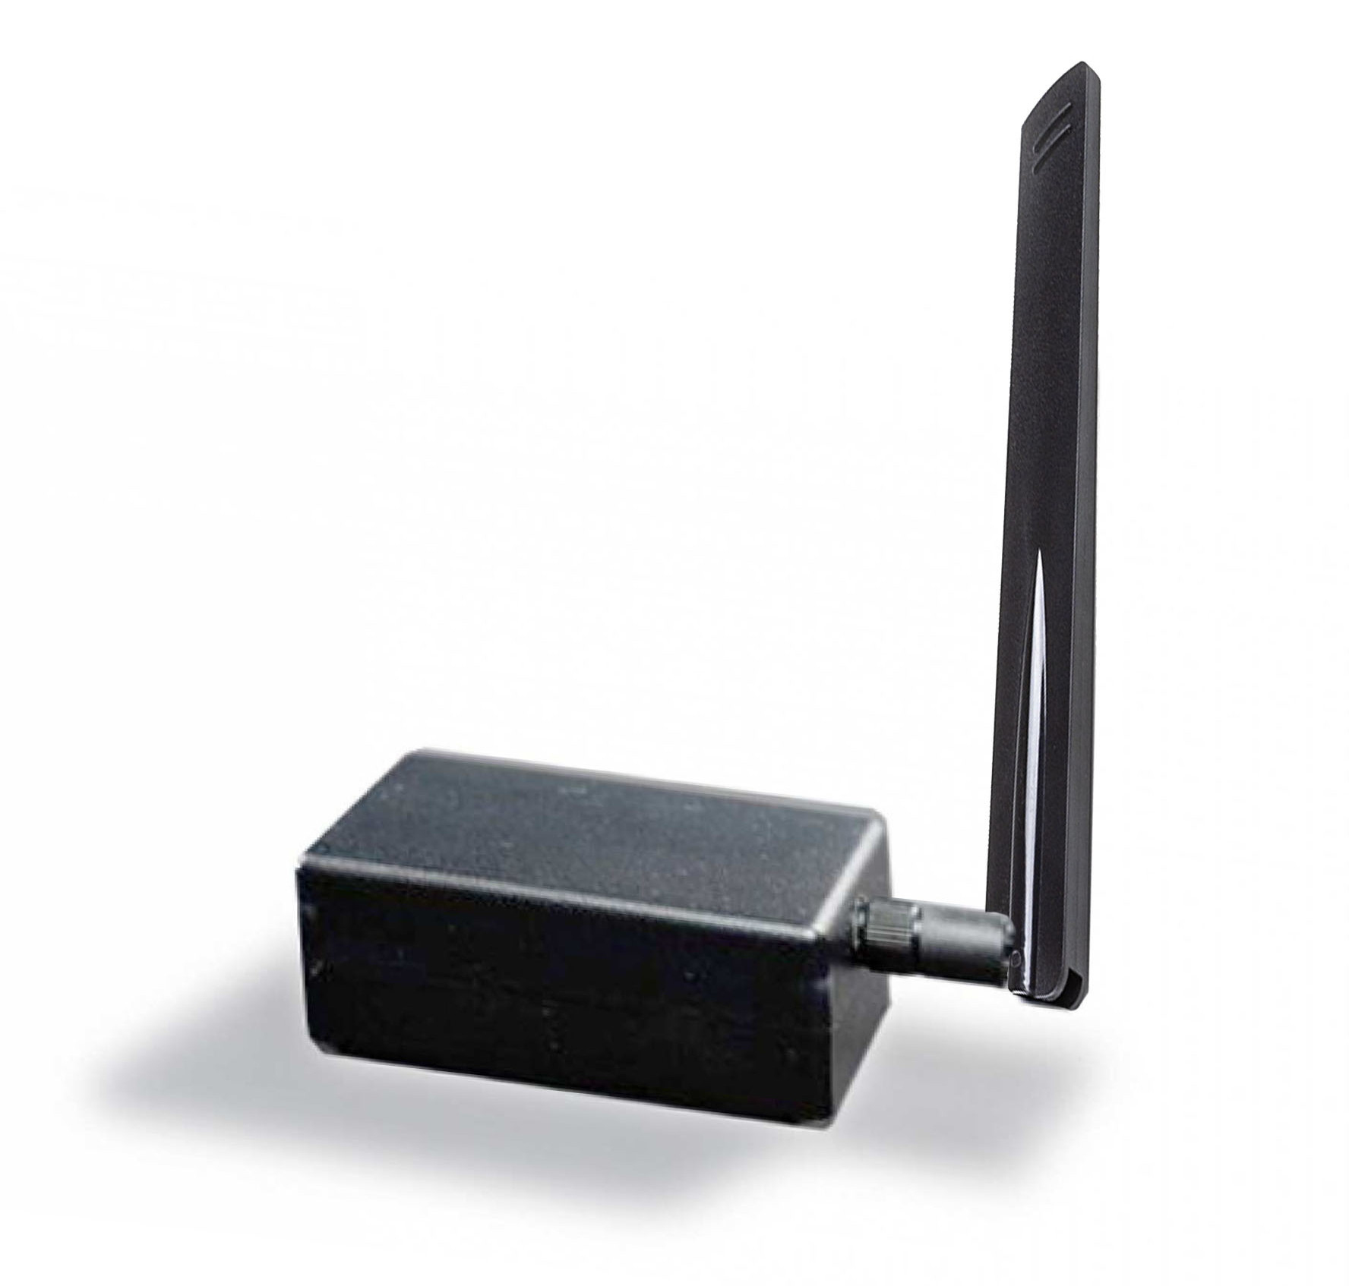

ПАСПОРТ ИЗДЕЛИЯ

Смоленск

10. Контактная информация

Официальный сайт:
www.laserwar.ru

Электронная почта: Дата покупки: _________________________
info@laserwar.ru
sale@laserwar.com
support@laserwar.com

______________________________________

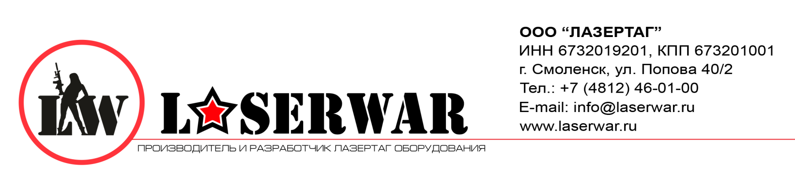
Уважаемый покупатель!
ООО «Лазертаг» приветствует Вас и благодарит за то, что вы остановили свой выбор на нашей продукции, а также выражает уверенность что приобретённое Вами изделие принесёт Вам удовольствие и прослужит долго. Данный талон устанавливает гарантийную ответственность на изделие в объёме, предусмотренном Законом Российской Федерации «О защите прав потребителей».
Данный гарантийный талон действителен в течении 12 месяцев со дня покупки изделия при соблюдении условий гарантии.
Условия гарантии:
1. Гарантия обретает силу при предъявлении настоящего талона, в котором указаны серийный номер изделия и дата его покупки, подтверждённые сервисного центра.
2. Настоящие гарантийные обязательства распространяются на изделия, приобретённые только у официального представителя компании ООО «Лазертаг», или её Официального Дилера.
3. Настоящая гарантия недействительна, если недостатки в изделии возникли в случае:
- несоблюдения указаний Инструкции по эксплуатации;
- механического повреждения;
- попадания внутрь изделия посторонних предметов, жидкости и т.д.;
- деятельности животных;
- несанкционированного доступа к узлам и деталям изделия лиц, не уполномоченных на проведение указанных действий;
- использование изделия в целях, для которых оно не предусмотрено;
- действия непреодолимой силы (природной катастрофы, пожара, аварии и т.п.);
- выхода изделия из строя при неправильном подключении, неисправной электросети и/или плохого ухода за изделием.
4. При утрате гарантийного талона дубликат не выдаётся.

2
7
Информация о проведённых ремонтах в период гарантийного обслуживания (заполняется обслуживающим центром выполняющим гарантийный ремонт)

Дата:__________________  Выполненные работы: _____________________________________________________________________  Печать сервисного центра | Дата:__________________  Выполненные работы: _____________________________________________________________________  Печать сервисного центра
Дата:__________________  Выполненные работы: _____________________________________________________________________  Печать сервисного центра | Дата:__________________  Выполненные работы: _____________________________________________________________________  Печать сервисного центра
Дата:__________________  Выполненные работы: _____________________________________________________________________  Печать сервисного центра | Дата:__________________  Выполненные работы: _____________________________________________________________________  Печать сервисного центра

1. Описание
Радиобаза для тира «Дикий Запад» является устройством для управления мишенями аттракциона и используется для обеспечения работы оборудования или расширения тира.

2. Область применения
Устройство предназначено для организации интерактивного аттракциона под управлением ПК и может использоваться в организации спортивных мероприятий, тактических тренировок, корпоративных и развлекательных мероприятий.

3. Комплект поставки
- Радиобаза - 1 шт.
- Кабель USB - 1 шт.
- Паспорт изделия - 1 шт.

4. Основные технические данные
Габариты, мм | 100х60х40
Питание | USB type B
Интерфейс радиобазы | USB type B
Число поддерживаемых мишеней, шт | До 50
Дальность, м | 50-60
Масса, кг | 0,4

5. Устройство
Радиобаза «Тира «Дикий Запад»» выполнена в виде прямоугольного корпуса с установленной электроникой и высокочастотной антенны.

3
6
Программное обеспечение устанавливается на управляющий ПК, к нему подключается радиобаза через USB-канал, мишени работают автономно.

6. Техническое обслуживание
Для нормальной работы оборудования необходимо бережно относиться ко всем элементам комплекта. Не допускать попадания влаги внутрь корпуса. Своевременно заряжать аккумулятор. Подзарядка комплекта осуществляется с помощью зарядного устройства (зарядное устройство в комплект поставки не входит и приобретается отдельно). Избегать ударов.

7. Инструкция по применению
Электронная мишень активируется с помощью переключателя, находящегося на верхней стороне устройства. После активации на дисплее внизу отображается заряд аккумулятора. После включения мишеней управление ими берет на себя программное обеспечение. Необходимо активировать один из семи сценариев предложенных программой.

8. Изменение ТТХ игрового комплекта
«Электронная мишень RGB»

Изменение настроек радиобазы не предусмотрено.

9. Гарантийные обязательства
Изготовитель гарантирует надёжность эксплуатации индивидуального комплекта «LASERWAR» при соблюдении потребителем условий эксплуатации. Техническая поддержка осуществляется в течение 12 месяцев со дня продажи. Изготовитель обязуется безвозмездно заменить или отремонтировать индивидуальный комплект оборудования при условии соблюдения потребителем правил транспортировки, хранения, эксплуатации и оплаты доставки неисправного оборудования до г. Смоленск.

Правила эксплуатации оборудования
1. Погодные условия. В процессе производства оборудование тестируется на работоспособность при различных погодных условиях. Несмотря на это, мы настоятельно не рекомендуем использовать оборудование в дождь и при температурах ниже -20°С.
Что нужно знать при эксплуатации игровых комплектов при неблагоприятных погодных условиях?
Самое главное - избегайте попадания влаги внутрь устройства. Если это произошло – прекратите эксплуатацию, просушите оборудование при комнатной температуре в течение не менее 2-х часов.

2. Источник питания. В качестве источника питания используется USB-подключение.

Хранить оборудование необходимо в хорошо проветриваемом помещении при температуре от + 18°С до +30 °С и относительной влажности воздуха от 45 – 65%.
На элементы питания, динамики, ИК-модули гарантия 14 ДНЕЙ. Данные комплектующие являются расходными материалами.

ВНИМАНИЕ! В случае неправильной эксплуатации элементов питания (зарядка несоответствующим типом зарядного устройства) гарантия на аккумуляторы не распространяется!

4
5

